Braas Taunus Pfanne StarMATT Schiefergrau Halber Normalstein 1/2

BMI Deutschland BRAAS

Eigenschaften

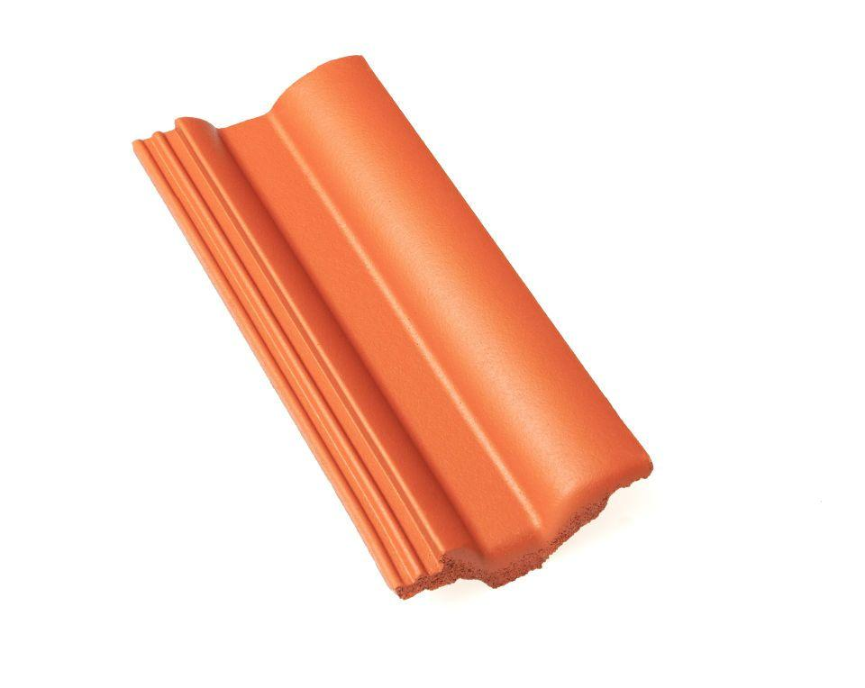

GTIN:

4015506323467

HAN:

05600280

Falzausbildung

Längsfalz hoch liegend

Farbton

grau

Form

symmetrischer Mittelwulst

Format

Halber Stein

Breite (mm)

180,00

Länge (mm)

420,00

Kantenausführung

abgerundet

Deckbreite (mm)

150,00

Decklänge (mm)

312,00 - 345,00

Regeldachneigung (Grad)

22,00

Farbtonbezeichnung Hersteller

Schiefergrau